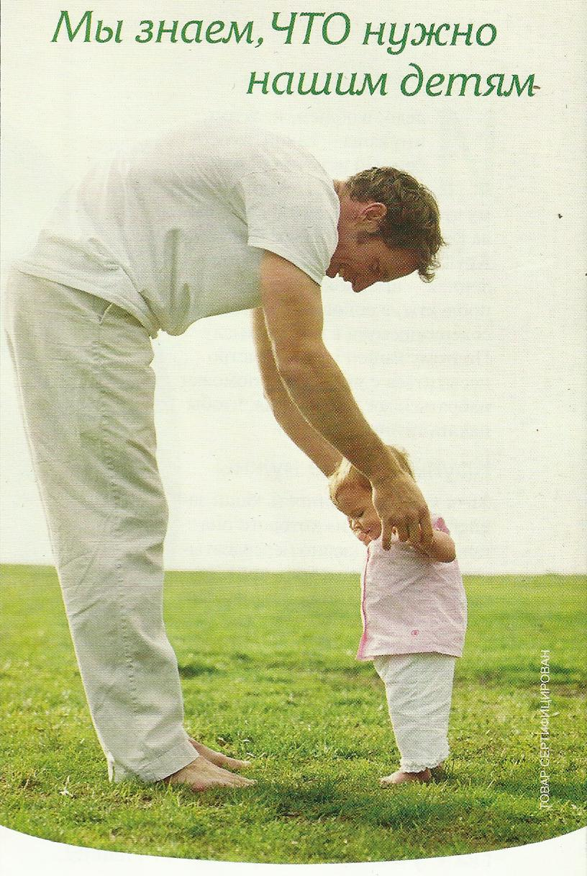
БОСОХОЖДЕНИЕ
Лето богато событиями, новыми впечатлениями, солнцем, яркими красками. Но, как и все хорошее, оно имеет обыкновение заканчиваться. Задуют холодные ветры, заморосят дожди, наступит осень, а вместе с осенью приходит простуда.
Летом самое время уделить внимание босохождению (хождение босиком) – еще один вид закаливания, который своими корнями уходит в далекое прошлое. Так, в Древней Греции босохождение было своего рода культом.
Большинство малышей любят ходить босиком. Препятствовать им в этом не следует. В жаркие летние дни можно побегать по траве или песку. Постепенно время хождения босиком увеличивать.
В качестве эффективного средства профилактики и лечения многих заболеваний босохождение впервые было предложено в научной медицине немецким ученым-гигиенистом конца 19 века Себастьяном Кнейппом. Он приводил примеры извлечения различных заболеваний водными процедурами в сочетании с ходьбой босиком по росе, мокрым камням.
Для чего же нужно босохождение? Дело в том, что на коже стоп находится большое количество рецепторов, реагирующих на тепло и холод. Постоянное ношение обуви создают особый микроклимат для ног, при нарушении которого организм реагирует заболеванием. Вот почему лишь стоит переохладиться или промочить ноги – и простуда тут как тут. Закаливание делает стопы ног менее чувствительными к колебаниям температуры, и следствие этого – снижение заболеваемости.
Кроме этого современные ученые приходят к выводу, что постоянная изоляция человека (резиновая подошва, синтетические ткани) приводит к тому, что в теле накапливается значительный электрический заряд, что приводит к хронической усталости, неврозам, бессоннице. Это еще плюс в пользу босохождения.
Также не следует забывать, что хождение босиком может предупредить, а иногда и вылечить плоскостопие, которым сейчас страдают многие дети.
Как и любой вид закаливания, босохождение должно быть постоянным и систематическим. Особенно осторожно нужно быть с детьми раннего возраста. Начинать лучше с хождения в теплой комнате по ковру или половику. Дополнительно можно делать массаж стоп с помощью круглой палки, катая ее под подошвами, каждый день по несколько минут. Все действия сопровождайте присказками, потешками, тогда разминка превратится в удовольствие. К примеру «Этот пальчик – дедушка (массируем большой пальчик), этот пальчик – бабушка, этот пальчик папочка, этот пальчик мамочка, ну а этот пальчик – я (мизинчик), вот и вся моя семья (растираем полностью стопу)». Хорошо развивают ножки и игры с мячом. Пусть малыш катает мячик стопой по полу круговыми движениями. Еще одна полезная игра заключается в том, чтобы захватывать пальцами ног мелкие предметы. Все эти упражнения – прекрасная профилактика плоскостопия. Но не забывайте о ходьбе босиком по траве или земле. Исследования показали, что характер почвы по-разному действует на нервные центры.
Горячий песок, асфальт, острые камни, шишки и хвоя действуют как сильные раздражители.
Теплый песок, трава, дорожная пыль, ковер на полу успокаивают.
При босохождении увеличивается интенсивность деятельности практически всех мышц организма, стимулируется кровообращение, улучшается умственная деятельность.
Поэтому используйте хождение босиком для укрепления здоровья детей
Пусть вам в прогулках поможет художественное слово.
Загадки.
Всю жизнь ходят в обгонку,
А обогнать друг друга не могут.
(Ноги)
Стоят вместе, ходят – врозь.
(ноги)
Оля весело бежит к речке по дорожке,
А для этого нужны нашей Оле…(ножки)

Стихотворение
Говорить не могут ноги:
Им положено молчать.
Ноги могут по дороге
За грибами в лес шагать.
Топать в валенках по снегу,
Мчать по пляжу босиком,
Могут прыгать, могут бегать,
А устав, идти пешком.

Потешки
Маленькие ножки,
Маленькие ножки
За водой ходили,
Маленькие ножки,
И домой спешили
Маленькие ножки,
Дома танцевали
Маленькие ножки!
Ой, как танцевали
Маленькие ножки!
Большие ноги шли по дороге:
То-о-п, то-о-п, то-о-п.
Фразеологизмы
Со всех ног – быстро.
Встать с левой ноги – в плохом настроении.
Потерять почву под ногами – растеряться.
Идти в ногу – дружно.
Сбиться с ног – торопиться.
Падать с ног – устать.
Путаться под ногами – мешать.
Одна нога здесь, другая – там – быстро.

